2010年普通高等学校招生全国统一考试
生 物
第Ⅰ卷
选择题：本题共20小题，每小题2分，在每小题给出的四个选项中，只有一项是符合要求的。
1．下列关于糖的叙述，正确的是
A．葡萄糖和果糖分子均有还原性 B．葡萄糖和麦芽糖可被水解
C．构成纤维素的单体是葡萄糖和果糖 D．乳糖可以被小肠上皮细胞直接吸收
2．下列关于叶绿体的描述，错误的是
A．基粒由类囊体堆叠而成 B．叶绿体被膜由双层膜组成
C．暗反应发生在类囊体膜上 D．类囊体膜上具有叶绿素和酶
3．有关动物细胞有丝分裂的叙述，正确的是
A．细胞板在细胞有丝分裂末期形成
B．同源染色体配对通常发生在分裂前期
C．在分裂末期，细胞膜内陷形成两个子细胞
D．在分裂中期，两个中心粒复制形成两组中心粒
4．光反应为暗反应提供的物质是
A．［H］和H₂O B．［H］ATP C．ATP和CO₂ D．H₂O和CO₂
5．当某植物顶芽比侧芽生长快时会产生顶端优势，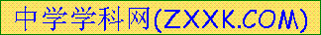其主要原因是
A．侧芽附近的生长素浓度过高，其生长受抑制
B．侧芽附近的生长素浓度较低，其生长受抑制
C．顶芽附近的脱落酸浓度较高，其生长被促进
D．侧芽附近的细胞分裂素浓度较高，其生长受抑制
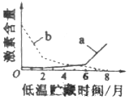
6．某植物种子成熟后需经低温贮藏才能萌发，为探究其原因，检测了该种子中的两种植物激素在低温贮藏过程中的含量变化，结果如图。根据激素的作用特点，推测图中a、b依次为
A．赤霉素、脱落酸
B．细胞分裂素、生长素
C．脱落酸、细胞分裂素
D．赤霉素、乙烯
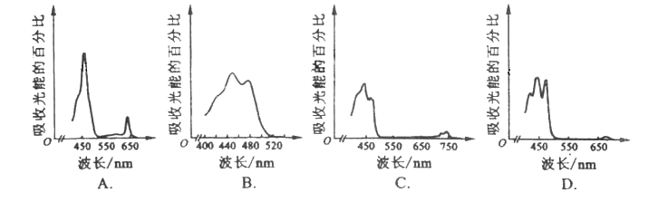
7．某同学从杨树叶片中提取并分离得到4种色素样品，经测定得到下列吸收光谱图，其中属于叶绿素b的是

8．可被人体免疫系统直接识别的是
A．血液中O₂浓度的变化 B．血糖浓度的变化
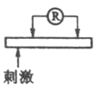
C．环境中温度的变化 D．感染人体的流感病毒
9．将记录仪（R）的两个电极置于某一条结构和功能完好的神经表面，如右图，给该神经一个适宜的刺激使其产生兴奋，可在R上记录到电位的变化。能正确反映从刺激开始到兴奋完成这段过程中电位变化的曲线是
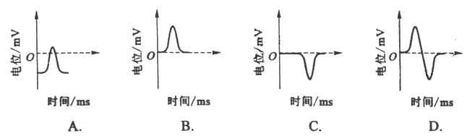
10．下列叙述，错误的是
A．血液中甲状腺激素增加时会促进垂体分泌促甲状腺激素
B．血浆渗透压的大小主要取决于血浆中无机盐和蛋白质的含量
C．内分泌腺分泌的激素释放到内环境中，然后作用于靶细胞
D．淋巴中的淋巴细胞可以通过淋巴循环由锁骨下静脉汇入血液
11．成年大鼠血液中甲状腺激素浓度升高时，可能出现
A．体温升高、耗氧量减少
B．体温下降、耗氧量增加
C．神经系统兴奋性提高、耗氧量增加
D．神经系统兴奋性提高、体温下降
12．下列关于遗传信息传递的叙述，错误的是
A．线粒体和叶绿体中遗传信息的传递遵循中心法则
B．DNA中的遗传信息是通过转录传递给mRNA的
C．DNA中的遗传信息可决定蛋白质中氨基酸的排列顺序
D．DNA病毒中没有RNA，其遗传信息的传递不遵循中心法则
13．某同学分离纯化了甲、乙两种噬菌体的蛋白质和DNA，重新组合为“杂合”噬菌体，然后分别感染大肠杆菌，并对子代噬菌体的表现型作出预测，见表。其中预测正确的是
“杂合”噬菌体的组成[来源:学。科。网] | 实验预期结果
“杂合”噬菌体的组成[来源:学。科。网] | 预期结果序号 | 子代表现型
甲的DNA＋乙的蛋白质 | 1 | 与甲种一致
甲的DNA＋乙的蛋白质 | 2 | 与乙种一致
乙的DNA＋甲的蛋白质 | 3 | 与甲种一致
乙的DNA＋甲的蛋白质 | 4 | 与乙种一致
A．1、3 B．1、4 C．2、3 D．2、4
14．下列叙述中，不能说明“核基因和染色体行为存在平行关系”的是
A．基因发生突变而染色体没有发生变化
B．非等位基因随非同源染色体的自由组合而组合
C．二倍体生物形成配子时基因和染色体数目均减半
D．Aa杂合体发生染色体缺失后，可表现出a基因的性状
15．某对表现型正常的夫妇生出了一个红绿色盲的儿子和一个表现型正常的女儿，该女儿与一个表现型正常的男子结婚，生出一个红绿色盲基因携带者的概率是
A．1/2 B．1/4 C．1/6 D．1/8
16．下列符合现代生物进化理论的叙述是
A．物种是神创的 B．物种是不变的
C．种群是生物进化的基本单位 D．用进废退是生物进化的原因
17．甲、乙、丙是同一物种的三个种群，其年龄组成见表。三个种群年龄结构的类型为
年龄期 | 个体数
年龄期 | 甲 | 乙 | 丙
幼年期 | 600 | 400 | 200
成年期 | 400 | 400 | 400
老年期 | 200 | 400 | 600

A．甲是增长型，乙是稳定型，丙是衰退型
B．甲是稳定型，乙是增长型，丙是衰退型
C．甲是增长型，乙是增长型，丙是衰退型
D．甲、乙、丙三个种群都是稳定型
18．某同学拟调查一个面积为100hm²草地上某种双子叶草本植物的种群密度，设计了四个调查方案，其中最可行的是
A．计数该草地上该种植物的全部个体数目
B．设置1个1m²样方，计数样方中该种植物的个体数目
C．随机设置1m²样方若干，计数每个样方中该种植物的个体数目
D．在该种植物密集处设置1m²样方若干，计数每个样方中该种植物的个体数目
19．某弃耕农田植物种类40年间的变化情况见表。有关该地群落变化的叙述，错误的是
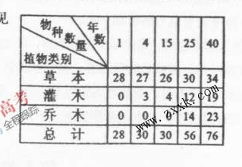 | 1 | 4 | 15 | 25 | 40
草本 | 28 | 27 | 26 | 30 | 34
灌木 | 0 | 3 | 4 | 12 | 19
乔木 | 0 | 0 | 0 | 14 | 23
总计 | 28 | 30 | 30 | 56 | 76
A．物种多样性趋于增加
B．该地群落发生了初生演替
C．群落对光能的利用能力提高
D．群落垂直结构和水平结构发生了变化
20．有一种生态农业模式是在水稻田中养鸭，利用鸭控制稻田中的杂草和害虫，鸭粪用作肥料。下列关于该模式的叙述中，错误的是
A．杂草和水稻是生产者
B．鸭与害虫的种间关系为捕食关系
C．杂草和水稻的种间关系为竞争关系
D．水稻、鸭、害虫和杂草组成了一个农田生态系统

第Ⅱ卷
一、必考题（共4题，共42分）
21．（10分）
某木本植物种子成熟后不能萌发，经过适宜的预处理可以萌发。现用甲、乙、丙、丁四种预处理方法处理种子，再将处理后的种子分成两组：一组在温度和水分等适宜的条件下进行萌发实验并测定萌发率，结果见表；另一组用于测定A、B两种激素的含量，结果见图。请回答：
预处理方法 | 室温、保湿（甲） | 4℃、保湿（乙） | 4℃、水浸种（丙） | 4℃、干燥（丁）
种子萌发实验条件 | 温度和水分等适宜条件
种子萌发率（%） | 0 | 100 | 98 | 0
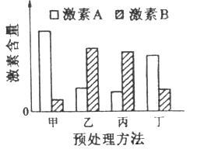
（1）由表可知，有利于该种子萌发的预处理条件是＿＿＿＿＿＿和＿＿＿＿＿＿＿。
（2）由表和图可知，两种激素中抑制种子萌发的是＿＿＿＿＿＿＿。
（3）已知激素A存在于上述木本植物种子的种皮中，为了验证激素A对种子萌发的作用，可用白菜种子为材料，以白菜种子发芽率为指标进行实验，请补充完成下列实验步骤，并预测结果、得出结论。
实验步骤：
- 剥离该木本植物种子的种皮，提取激素A，并制备成激素A水溶液。
预测结果：
得出结论：

22．（12分）
为探究NaCl和CuSO₄对唾液淀粉酶活性的影响，某同学进行了实验，实验步骤和结果见表。请回答：
试管编号  实验步骤 | 1 | 2 | 3 | 4
1%NaCl溶液（mL） | 1
1% CuSO₄溶液（mL） |  | 1
1% Na₂SO₄溶液（mL） |  |  | 1
蒸馏水（mL） |  |  |  | 1
pH6.8缓冲液（mL） | 1 | 1 | 1 | 1
1%淀粉溶液（mL） | 1 | 1 | 1 | 1
唾液淀粉酶溶液（mL） | 1 | 1 | 1 | 1
各试管放入37℃恒温水浴保温适宜时间
取出试管，加入1%碘溶液0.1mL
观察结果 | 无色 | 深蓝色 | 浅蓝色
（1）实验中加入缓冲液的作用是＿＿＿＿＿＿＿＿＿＿。
（2）分析实验结果可知：对酶活性有影响的离子是＿＿＿＿＿＿＿，其中对酶活性有抑制作用的离子是＿＿＿＿＿＿，对酶活性有促进作用的离子是＿＿＿＿＿＿＿＿＿＿。
（3）该实验中设置4号试管的目的是＿＿＿＿＿＿＿；设置3号试管的目的是＿＿＿＿＿。
（4）上述实验中若用斐林试剂代替碘溶液进行检测，1～4号试管中的颜色依次是＿＿＿、＿＿＿、＿＿＿、＿＿＿。根据上述实验结果，在操作过程中，保温之前不能加入斐林试剂，其原因是＿＿＿＿＿＿＿＿＿＿＿＿＿＿。
23．（10分）
请回答：
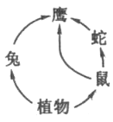
（1）碳在生物群落与无机环境之间的循环主要以＿＿＿＿＿＿的形式进行。驱动整个生态系统运转的能量主要来源于＿＿＿＿＿＿＿＿＿的太阳能。
（2）分解者通过＿＿＿＿＿和＿＿＿＿＿的方式将有机物分解成CO₂等释放到无机环境中。
（3）右图所示的食物网中共有＿＿＿条食物链，其中初级消费者是＿＿＿＿＿。
（4）如果环境中的某种有毒物质在生物体内既不能分解，也不能排出体外，则该物质经＿＿＿＿的传递后，便可在不同的生物体内积累。因此，通常生物所在的＿＿＿＿越高，该有毒物质在其体内的积累量越大。
24．（10分）
某动物种群中AA、Aa和aa的基因型频率分别为0.3、0.4和0.3，请回答：
（1）该种群中a基因的频率为＿＿＿。
（2）如果该种群满足四个基本条件，即种群＿＿＿＿＿、不发生＿＿＿＿＿、不发生＿＿＿＿＿＿、没有迁入迁出，且种群中个体间随机交配，则理论上该种群的子一代中aa的基因型频率为＿＿＿＿；如果该种群的子一代再随机交配，其后代中aa的基因型频率＿＿＿（会、不会）发生改变。
（3）假定该动物种群满足上述四个基本条件，但不发生随机交配，只在相同基因型之间进行交配，则理论上该种群的子一代中AA、Aa和aa的基因型频率分别为＿＿＿＿＿、＿＿＿＿和＿＿＿＿＿＿；如果子一代也同样只发生相同基因型之间的交配，其后代中AA、Aa和aa的基因型频率＿＿＿＿＿（会、不会）发生改变。

二、选考题（请考生在第25、26两题中任选一题做答。如果多做，则按所做的第一题计分。做答时用2B铅笔在答题卡上把所选题目的题号涂黑，并写清小题题号。）
25．（18分）［选修模块1：生物技术实践］
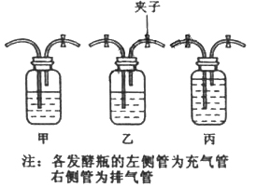
葡萄发酵可产生葡萄酒，请利用相关的知识回答问题：
（1）利用葡萄制作葡萄酒的过程中，发挥作用的微生物是＿＿＿＿＿＿＿＿。
（2）该微生物通过无氧呼吸可分解＿＿＿＿＿，产生的终产物是＿＿＿＿和＿＿＿＿＿。
（3）甲、乙、丙三位同学将葡萄榨成汁后分别装入相应的发酵瓶中，在温度等适宜的条件下进行发酵，如图所示。发酵过程中，每隔一段时间均需排气一次。据图分析，甲和丙同学的操作有误，其中甲同学的错误是＿＿＿＿＿＿，导致发酵中出现的主要异常现象是＿＿＿＿＿＿＿＿。丙同学的错误是＿＿＿＿＿＿＿，导致发酵中出现的主要异常现象是＿＿＿＿＿＿＿＿＿。上述发酵过程结束后，甲、乙、丙同学实际得到的发酵产品依次是＿＿＿＿、＿＿＿＿、＿＿＿＿。
（4）在上述制作葡萄酒的过程中，假设乙同学的某一步骤操作错误导致发酵瓶瓶塞被冲开，该操作错误是＿＿＿＿＿＿＿＿＿＿＿。
26．（18分）［选修模块3：现代生物科技专题］
请回答胚胎工程和基因工程方面的问题：
（1）应用胚胎工程技术可以培育出“试管牛”。试管牛的培育需经过体外受精、 、＿＿＿＿＿以及在母体中发育和产出等过程。
（2）在“试管牛”的培育过程中，要使精子和卵母细胞在体外成功结合，需要对精子进行处理，使其 。另外，培养的卵母细胞需要发育至减数第二次分裂的中期，该时期在显微镜下可观察到次级卵母细胞和 。
（3）通常奶牛每次排出一枚卵母细胞，采用激素处理可使其一次排出多枚卵母细胞，常使用的激素是 。
（4）利用基因工程可以获得转基因牛，从而改良奶牛的某些性状。基因工程的四个基本操作步骤是 、基因表达载体的构建、 和 。若要获得的转基因牛分泌的乳汁中含有人干扰素，则所构建的基因表达载体必须包括：某种牛乳腺分泌蛋白基因及其启动子、＿＿＿＿、＿＿＿＿、＿＿＿＿和复制原点等。将该基因表达载体导入受体细胞所采用的方法是＿＿＿＿＿（显微注射法、农杆菌转化法），为获得能大量产生人干扰素的转基因牛，该基因表达载体应导入的受体细胞是＿＿＿＿＿（受精卵、乳腺细胞）。
2010年普通高等学校招生全国统一考试
生 物
参考答案及评分标准
第Ⅰ卷
1．A 2．C 3．C 4．B 5．A 6．A
7．A 8．D 9．D 10．A 11．C 12．D
13．B 14．A 15．D 16．C 17．A 18．C
19．B 20．D
第Ⅱ卷
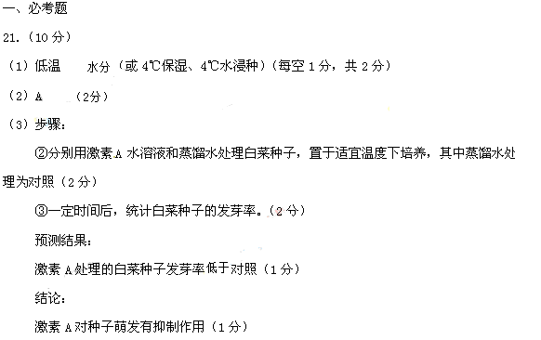
22．（12分）
（1）维持反应液中pH的稳定（其他合理答案也给分）（1分）
（2）Cl⁻和Cu²⁺（2分） Cu²⁺（1分） Cl⁻（1分）
（3）对照 确定Na⁺和SO₄^{2－}对唾液淀粉酶催化活性是否有影响（其他合理答案也给分）（每空1分，共2分）
（4）深砖红色 无砖红色（或蓝色） 浅砖红色 浅砖红色（其他合理答案也给分）
斐林试剂中有Cu²⁺，其可抑制唾液淀粉酶的活性（每空1分，共5分）
23．（10分）
（1）CO₂（1分） 绿色植物固定（或光合作用固定）（2分）
（2）有氧呼吸 无氧呼吸（或发酵）（每空1分，共2分）
（3）3（1分） 兔和鼠（2分）
（4）食物链 营养级（每空1分，共2分）
24．（10分）
（1）0.5（1分）
（2）足够大 基因突变（或突变） 选择 0.25 不会（每空1分，共5分）
（3）0.4 0.2 0.4 会（每空1分，共4分）
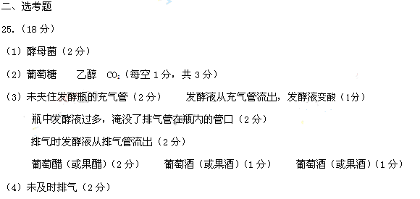
26．（18分）
（1）早期胚胎培养（1分） 胚胎移植（2分）
（2）获能 第一极体（每空1分，共2分）
（3）促性腺激素（其他合理答案也给分）（2分）
（4）获取目的基因（2分） 将目的基因导入受体细胞（2分）
目的基因的检测与鉴定（2分） 人干扰素基因（或目的基因）（1分）
终止子（1分） 标记基因（1分） 显微注射法（1分） 受精卵（1分）

